Kırmızı Lahana Boyası
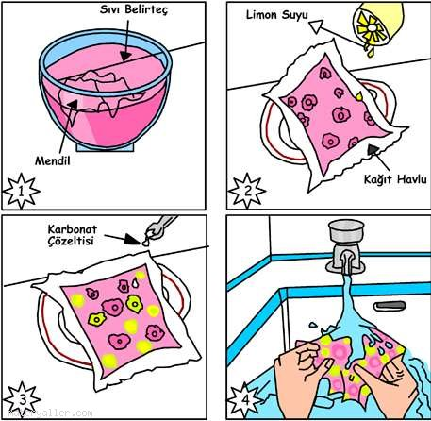
İşte size, kırmızı lahana belirteciyle beyaz kumaştan bir mendili üç ayrı renge boyamanın yolu. Belirteçle tepkimeye girmesi ve renkleri oluşturması içim, limon suyu ve karbonat kullanacaksınız.

1- Mendilli bir tas belirtece batırın ve beş dakika boyunca, mendil eflatun renge dönünceye dek bekleyin. Sonra da, mendili iki tabaka kâğıt havlu arasında kurutun.

2- Bir tabağa kâğıt havlu serin ve mendili üstüne yerleştirin. Mendilin üzerine birkaç damla limon suyu sıkın. Ne oldu?

3- Kâğıt havluyu değiştirin. Bir çay kaşığı karbonatı biraz suyla karıştırarak bir çözelti hazırlayın. Mendilin üzerine damlatın. Şimdi ne oldu?

4- Kimyasalların birbirleriyle tepkimeye girmesi için beş dakika bekleyin. Mendili muslukta soğuk suyla çabucak çalkalayın ve kuruması için asın.

